*от* 22.03.19г реш.№162

*Зарегистрированы изменения в Устав*

*05 апреля 2019г, государственный регистрационный*

*RU545273092019001*

*ИНФОРМАЦИЯ:*

*ОНД*

*ПА №25 от 09.04.2019*

***№ 6***

***11.04.2019. 2017г года***

**Покровский**

**Вестник**

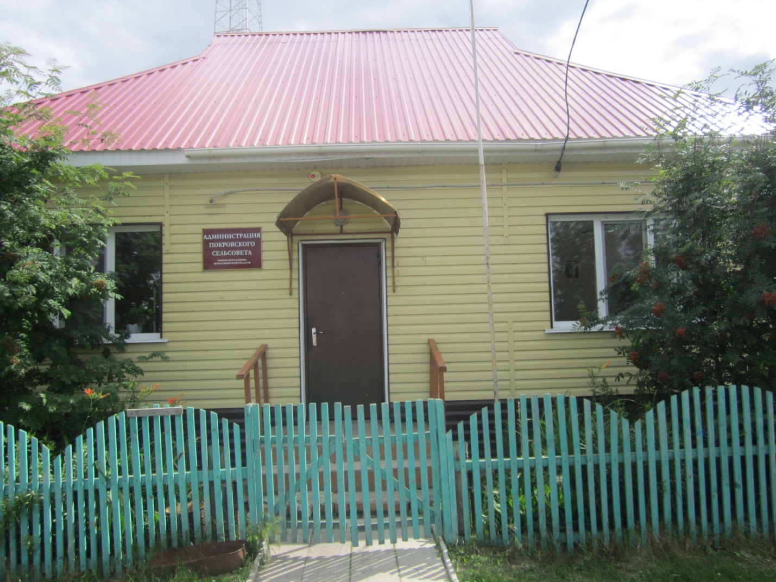

**Совет Депутатов**

**Покровского сельсовета**

**Чановского района Новосибирской области**

**пятого созыва**

**Р Е Ш Е Н И Е**

**Тридцать седьмой сессии**

**22.03.2019г № 162**

О внесении изменений и дополнений в Устав Покровского сельсовета Чановского района Новосибирской области

В соответствии со ст. 7, 35, 44 Федерального закона от 06.10.2003 г № 131-ФЗ «Об общих принципах организации местного самоуправления в Российской Федерации» Совет депутатов Покровского сельсовета Чановского Новосибирской области

1. Принять муниципальный правовой акт «О внесении изменений и дополнений в Устав Покровского сельсовета Чановского района Новосибирской области» (прилагается).

2. В порядке, установленном Федеральным законом от 21.07.2005 № 97-ФЗ «О государственной регистрации Уставов муниципальных образований», предоставить муниципальный правовой акт о внесении изменении в Устав Покровского сельсовета Чановского района Новосибирской области на государственную регистрацию в Главное управление Министерства юстиции Российской Федерации по Новосибирской области в течение 15 дней.

3. Главе Покровского сельсовета Чановского района Новосибирской области опубликовать муниципальный правовой акт Покровского сельсовета после государственной регистрации в течение 7 дней и направить в Главное управление Министерства юстиции Российской Федерации по Новосибирской области сведения об источнике и о дате официального опубликования (обнародования) муниципального правового акта Покровского сельсовета Чановского района Новосибирской области для включения указанных сведений в государственный реестр уставов муниципальных образований Новосибирской области в 10-дневной срок.

4. Настоящее решение вступает в силу после государственной регистрации и опубликования в «Покровском вестнике»

Глава Покровского сельсовета

Чановского района Новосибирской области П.В.Семченко

Председатель Совета депутатов

Покровского сельсовета Чановского района Т.Г.Панфилова

Новосибирской области

Приложение

К решению тридцать седьмой сессии

Совета депутатов Покровского сельсовета

Чановского района

Новосибирской области

от 22.03.2019г №162

Муниципальный правовой акт о внесении изменений в Устав Покровского сельсовета Чановского района Новосибирской области

**Статья 3. Муниципальные правовые акты**

1.пункт 4. дополнить абзацем «Проекты муниципальных правовых актов обнародуются путем размещение полного текста на срок не менее 30 дней на информационном стенде в администрации и в иных общедоступных местах: библиотека и на сайте администрации муниципального образования.

**Статья 5. Вопросы местного значения Покровского сельсовета**

2.пункт 8) участие в профилактике терроризма и экстремизма, а также в минимизации и (или) ликвидации последствий проявлений терроризма и экстремизма в границах поселения; (утратил силу)

2.1. в пункте 19 слово «сбор» заменить на слово «накопление»

**Статья 16. Территориальное общественное самоуправление**

3. пункт 3 ст.16. изложить в следующей редакции «Границы территории, на которой осуществляется территориальное общественное самоуправление, порядок его организации и осуществления, условия и порядок выделения необходимых средств из местного бюджета, а также порядок регистрации устава территориального общественного самоуправления устанавливаются по предложению населения, проживающего на данной территории, решением Совета депутатов».

**Статья 19. Полномочия Совета депутатов**

4. в пункте 22. исключить слова «осуществление контроля за их соблюдением»

**Статья 32. Полномочия администрации**

5. пункт 38) участие в профилактике терроризма и экстремизма, а также в минимизации и (или) ликвидации последствий проявлений терроризма и экстремизма в границах поселения; утратил силу

5.1 пункт 63.1 изложить в следующей редакции: «осуществление деятельности по обращению с животными без владельцев, обитающими на территории поселения».

Глава Покровского сельсовета

Чановского района Новосибирской области П.В.Семченко

Председатель Совета депутатов

Покровского сельсовета Чановского района

Новосибирской области Т.Г.Панфилова

**Будьте внимательны и осторожны с огнем!**

С наступлением теплых весенних дней на территории Новосибирской области начали происходить пожары сухой травы, мусора, стерни на полях. Для ликвидации пожаров, с целью недопущения распространения ландшафтных пожаров на населенные пункты, жилые дома и надворные постройки привлекаются подразделения пожарной охраны, добровольные пожарные команды муниципальных образований и службы лесного хозяйства. Не смотря на то, что кое где еще лежит снег и территории затоплены талыми водами, природные пожары, при их несвоевременном тушении, могут распространяться на значительные площади.

Государственный пожарный надзор предупреждает:   
— соблюдайте требования пожарной безопасности!   
— не оставляйте без присмотра детей, чтобы детская шалость не превратилась в большой пожар!   
— не допускайте сжигания мусора на своих садовых, дачных участках и на территории населенных пунктов,  мусор необходимо вывозить в специально отведенные органами местного самоуправления места.  
— не сжигайте мусор вблизи леса и лесных насаждений!   
— не проводите отжиг травы!   
— не разводите костры в лесах!   
— будьте внимательны и осторожны при обращении со спичками, сигаретами и другими огнеопасными предметами!   
**-** тщательно тушите окурки и горящие спички перед тем, как выбросить их;

- не проходите мимо горящей травы; при невозможности потушить пожар своими силами, сообщайте в службу спасения 101, 112 ;

Для того, что бы обезопасить свое имущество, очистите территории домовладений и организаций, а так же прилегающую территорию от сухой травы и мусора. В случае возгорания даже на соседской территории или на каком-нибудь заброшенном участке, огонь по траве быстро распространится и на Вашу территорию, а потушить горящие бурьяны самостоятельно бывает очень трудно или невозможно.

**Уважаемые жители Чановского района. При необдуманном разведении или пользовании огнем Вы ставите под угрозу чью-то жизнь и имущество граждан.**

**Напоминаем, что в соответствии с Российским законодательством за нарушение правил пожарной безопасности предусмотрена административная и уголовная ответственность.**

ОНД и ПР по Чановскому району УНД и ПР ГУ МЧС России

по Новосибирской области

**Приближается пожароопасный сезон**

Ежегодно с наступлением весеннего периода на территории нашего района осложняется обстановка с природными пожарами и горением сухой травы и мусора в черте населенных пунктов. Как правило, в этот период происходит несанкционированное сжигание сухой травы, мусора, нередко возникают лесные пожары. Так же пожары сухой растительности происходят от неосторожного обращения с огнем (непотушенные окурки и спички. и т.д.)

Уже сейчас температура воздуха повышается и снег сходит с земли, появляются сухие участки местности.

ОНДиПР по Чановскому району в очередной раз обращает внимание граждан и  должностных лиц на необходимость соблюдения следующих требований пожарной безопасности:

- территории населенных пунктов и организаций, в пределах противопожарных расстояний между зданиями, сооружениями и открытыми складами, а также участки, прилегающие к жилым домам, дачным и иным постройкам, должны своевременно очищаться от горючих отходов, мусора, тары, опавших листьев, сухой травы, т.е. по мере схода снега очищайте территорию от сухой растительности, так как сухая трава, камыш и   бурьян источники опасности,

- оставшиеся в жилом секторе с зимы грубые корма уберите подальше от построек,  
**-  при уборке территорий нельзя допускать сжигания мусора, разведение костров, сжигание отходов и тары;**

**- запрещается сжигание стерни, пожнивных остатков и разведение костров на полях.**

-  не устраивайте на территориях населенных пунктов и организаций свалки горючих отходов;  
-  необходимо освободить противопожарные  разрывы  между зданиями и сооружениями, создать условия для беспрепятственного проезда пожарных автомобилей к жилым домам и пожарным водоемам;   
- у каждого жилого строения рекомендуется устанавливать емкость (бочку) с водой или иметь огнетушитель;   
 - соблюдайте особую осторожность при обращении с огнем - помните, что даже непотушенная спичка или сигарета, брошенная в траву, может послужить причиной загорания и привести к серьезному пожару;

Отдельно хочется обратиться к родителям: проведите профилактические беседы со своими детьми, расскажите им об опасности игр со спичками и другими пожароопасными предметами, объясните им, что ни в коем случае нельзя поджигать сухую траву, разводить костры, каким бы увлекательным занятием это не казалось.

Дополнительно доводим информацию до граждан и руководителей предприятий, что в соответствии с требованиями Правил противопожарного режима в Российской Федерации п. 72.3 В период со дня схода снежного покрова до установления устойчивой дождливой осенней погоды или образования снежного покрова организации, иные юридические лица независимо от их организационно-правовых форм и форм собственности, крестьянские (фермерские) хозяйства, общественные объединения, индивидуальные предприниматели, должностные лица, граждане , владеющие, пользующиеся и (или) распоряжающиеся территорией, прилегающей к лесу, обеспечивают ее очистку от сухой травянистой растительности, пожнивных остатков, валежника, порубочных остатков, мусора и других горючих материалов на полосе шириной не менее 10 метров от леса либо отделяют лес противопожарной минерализованной полосой шириной не менее 0,5 метра или иным противопожарным барьером.

В соответствии с п. 218(1) Правил противопожарного режима в Российской Федерации Правообладатели земельных участков (собственники земельных участков, землепользователи, землевладельцы и арендаторы земельных участков) сельскохозяйственного назначения должны принимать меры по защите сельскохозяйственных угодий от зарастания сорной растительностью и своевременному проведению сенокошения на сенокосах.

Отдел надзорной деятельности и профилактической работу по Чановскому району

**Не жгите сухую траву.**

С наступлением теплого весенне—летнего периода ежегодно на территории Новосибирской области происходит большое количество загораний сухой травы, мусора, стерни на полях сельхоз предприятий. При малейшем порыве ветра площадь загорания увеличивается в десятки раз и может достичь угрожающей площади. Данные пожары (палы) нередко приводят к возникновению пожаров в лесах, а также в населенных пунктах. В результате эти пожары наносят большой вред – сгорают дома, люди остаются без жилья, погибают в огне или получают ожоги.

ОНД и ПР по Чановскому району УНД и ПР ГУ МЧС России по Новосибирской области призывает жителей соблюдать требования пожарной безопасности, принять меры по уборке территорий приусадебных участков жилых домов,

-мусор необходимо вывозить в специально отведенные органами местного самоуправления места.

Выезжая за город, на дачи и отдыхая на природе, а также при уборке территорий:

- не жгите траву, не разводите костры;

**-** тщательно тушите окурки и горящие спички перед тем, как выбросить их;

- не проходите мимо горящей травы; при невозможности потушить пожар своими силами, сообщайте в службу спасения 101, 112 ;

- проезжая по автодороге или в вагоне поезда, не бросайте непотушенные окурки из окон.

**Напоминаем, что в соответствии с российским законодательством за нарушение правил пожарной безопасности предусмотрена административная и уголовная ответственность.**

Так, например, в соответствии с Кодексом Российской Федерации об административных правонарушениях (ст.20.4 ), в частности, за разведение костров на территории населенного пункта и в неустановленных для этих целей местах, бесконтрольное сжигание стерни на полях для граждан штраф до 4 000 рублей, для должностных лиц и индивидуальных предпринимателей до 40 000 рублей, для юридических до 400 000 рублей.

Если в результате пожара собственникам имущества причинен крупный материальный ущерб (свыше 250 тыс. рублей), то за указанные деяния наступает уголовная ответственность по ст. 168 УК РФ, наказание по которой предусматривает лишение свободы, и возмещение причиненного материального ущерба.

Если в случае пожара произошла гибель человека, то наступает уголовная ответственность по ч.2 ст.219 УК РФ (нарушение правил пожарной безопасности, повлекшее по неосторожности смерть человека), наказание по которой лишение свободы на срок до 5 лет.

Если имело место умышленное уничтожение или повреждение чужого имущества путем поджога, то за указанное деяние наступает уголовная ответственность по ч.2 ст. 167 УК РФ, наказание по которой лишение свободы на срок до 5 лет,

а также если имело место уничтожение или повреждение лесных насаждений и иных насаждений в результате [неосторожного обращения](consultantplus://offline/ref=EF3C8718A27D389F2EFF12517666D2E0E4A9036BB2C490CD90FE25D78DBEC6EC68A21D416C1E2FE15B2FF) с огнем или иными источниками повышенной опасности, то за указанное деяние наступает уголовная ответственность по ст. 261 УК РФ, наказание по которой лишение свободы на срок до 4 лет.

В соответствии с Постановлением Пленума Верховного Суда Российской Федерации от 18 октября 2012 г. № 21 под неосторожным обращением с огнем или иными источниками повышенной опасности применительно к [статье 261](consultantplus://offline/ref=57E2AC3561E0C05D1FE28B95DA33D055DB3CB175F6A4C48DD207A859C21EAD0F9B04786853r5Y2D) УК РФ понимается несоблюдение требований правил пожарной безопасности в лесах, повлекшее возникновение пожара (разведение и оставление непотушенных костров, выжигание хвороста, лесной подстилки, сухой травы, бросание горящих спичек, окурков и т.п.).

ОНД и ПР по Чановскому району УНД и ПР ГУ МЧС России

по Новосибирской области

**АДМИНИСТРАЦИЯ**

**ПОКРОВСКОГО СЕЛЬСОВЕТА**

**ЧАНОВСКОГО РАЙОНА НОВОСИБИРСКОЙ ОБЛАСТИ**

**ПОСТАНОВЛЕНИЕ**

**09.04.2019 №25**

О внесении изменений в постановление администрации Покровского сельсовета Чановского района Новосибирской области от 02.12.2013 №56 «Об утверждении административного регламента по предоставлению муниципальной услуги по принятию документов , а также выдаче решений о переводе или об отказе в переводе жилого помещения в нежилое»

В соответствии с Федеральным законом от 27.12.2018г №558-ФЗ «О внесении изменений в Жилищный кодекс Российской Федерации в части упорядочения норм, регулирующих переустройство и (или) перепланировку помещений в многоквартирном доме», администрация Покровского сельсовета Чановского района Новосибирской области

ПОСТАНОВЛЯЕТ:

1. Внести в постановление администрации Покровского сельсовета Чановского района Новосибирской области от 02.12.2013 №56 «Об утверждении административного регламента по предоставлению муниципальной услуги по принятию документов , а также выдаче решений о переводе или об отказе в переводе жилого помещения в нежилое»следующие изменения:

1.1. пункт 2.8. регламента читать в следующей редакции: «1) поступления в орган, осуществляющий перевод помещений, ответа органа государственной власти, органа местного самоуправления либо подведомственной органу государственной власти или органу местного самоуправления организации на межведомственный запрос, свидетельствующего об отсутствии документа и (или) информации, необходимых для перевода жилого помещения в нежилое помещение или нежилого помещения в жилое помещение в соответствии с частью 2 статьи 23 настоящего Кодекса, если соответствующий документ не представлен заявителем по собственной инициативе. Отказ в переводе помещения по указанному основанию допускается в случае, если орган, осуществляющий перевод помещений, после получения указанного ответа уведомил заявителя о получении такого ответа, предложил заявителю представить документ и (или) информацию, необходимые для перевода жилого помещения в нежилое помещение или нежилого помещения в жилое помещение в соответствии с частью 2 статьи 23 настоящего Кодекса, и не получил от заявителя такие документ и (или) информацию в течение пятнадцати рабочих дней со дня направления уведомления;

2) представления документов в ненадлежащий орган;

3) несоблюдения предусмотренных статьей 22 настоящего Кодекса условий перевода помещения;

4) несоответствия проекта переустройства и (или) перепланировки помещения в многоквартирном доме требованиям законодательства.

2. Опубликовать данное постановление в периодическом печатном издании органов местного самоуправления в «Покровском вестнике» .

3. Контроль за исполнением настоящего постановления оставляю за собой

Глава Покровского сельсовета

Чановского района

Новосибирской области П.В.Семченко

**АДМИНИСТРАЦИЯ**

**ПОКРОВСКОГО СЕЛЬСОВЕТА**

**ЧАНОВСКОГО РАЙОНА НОВОСИБИРСКОЙ ОБЛАСТИ**

**ПОСТАНОВЛЕНИЕ**

10.04.2019 № 27

**Об утверждении плана мероприятий по приведению качества питьевой воды в соответствии с установленными требованиями на территории Покровского сельсовета Чановского района Новосибирской области на 2019-2023 годы**

В соответствии с Федеральным законом от 07.12.2011 № 416-ФЗ «О водоснабжении и водоотведении», руководствуясь Федеральным законом от 06.10.2003г. № 131-ФЗ «Об общих принципах организации местного самоуправления в Российской Федерации», Уставом Покровского сельсовета Чановского района Новосибирской области, в целях улучшения уровня жизни населения путем повышения качества питьевой воды на территории поселения, администрация Покровского сельсовета Чановского района Новосибирской области

ПОСТАНОВЛЯЕТ:

1.Утвердить план мероприятий по приведению качества питьевой воды в соответствии с установленными требованиями на территории Покровского сельсовета Чановского района Новосибирской области на 2019-2023 годы согласно приложению.

2. Настоящее Постановление опубликовать в периодическом печатном издании «Покровский Вестник» и разместить на официальном сайте в сети Интернет.

3. Контроль за исполнением настоящего постановления оставляю за собой.

Глава Покровского сельсовета

Чановского района

Новосибирской области П.В.Семченко

Маркова Н.А.

32-445

Приложение № 1

к постановлению администрации

Покровского сельсовета

от 10.04.2019 № 27

**ПЛАН**

**мероприятий по приведению качества питьевой воды на территории Покровского сельсовета Чановского района Новосибирской области в соответствии с установленными требованиями на период 2019-2023 года**

|  |  |  |  |
| --- | --- | --- | --- |
| №  п/п | Наименование мероприятия | Годы | Ответственный |
| 1 | Текущий ремонт водопроводных сетей, устранение порывов | 2019-2023гг. | МУП «Покровское ЖКХ» |
| 2 | Мониторинг состояния объектов водоснабжения | ежеквартально | Администрация Покровского сельсовета |
| 3 | Лабораторный контроль качества воды (взятие образцов проб для проведения лабораторных исследований и испытаний) | ежеквартально | МУП «Покровское ЖКХ» |
| 4 | Привести в соответствие водозаборы и зоны санитарной охраны подземных источников водоснабжения | 2019-2023гг. | Администрация Покровского сельсовета |
|  |  |  |  |
|  |  |  |  |
|  |  |  |  |